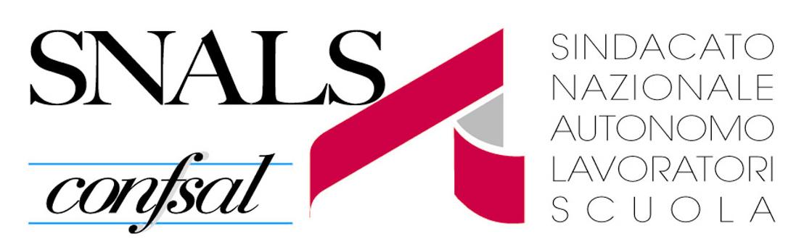 Comunicato Stampa

I SINDACATI DELLA SCUOLA A PALAZZO CHIGI
SULLA “BUONA SCUOLA”: INCONTRO DELUDENTE

Nigi (Snals-Confsal): nonostante gli emendamenti illustrati dal Governo, approvati in commissione cultura alla Camera, il testo del DDL rimane inaccettabile.
Si va verso il blocco degli scrutini

Roma, 12 maggio 2015. Si è appena concluso l’incontro di Palazzo Chigi tra il governo e i sindacati della scuola.
Il segretario generale dello SNALS-Confsal, Marco Paolo Nigi, nel suo intervento ha ribadito le irrinunciabili richieste di emendamento al DDL già oggetto del recente sciopero del 5 maggio che rimangono inalterate nella sostanza anche alla luce degli emendamenti approvati. Nel suo intervento Nigi, nel sostenere che va ripristinata la serietà degli studi e l’autorevolezza dei docenti, ha definito improponibile e inaccettabile affidare la valutazione dei docenti ad un comitato composto con genitori e studenti ed ha ribadito che:
- va eliminato ogni aspetto di gestione autoritaria nella scuola;
- necessita un piano assunzioni da adottare auspicabilmente con provvedimento legislativo di urgenza. Se necessario anche pluriennale, in modo da non lasciare fuori nessuno di coloro che hanno maturato legittime aspettative, assicurando così la stabilizzazione per tutto il personale docente e ATA;
- gli organici pluriennali dell’autonomia devono essere realizzati con modalità certe e trasparenti ed essere adeguati alle necessità per tutte le tipologie di scuola e per tutte le componenti (docenti e ATA);
- va avviato il rinnovo del contratto e deve essere cancellata ogni invasione della legge in campo contrattuale.”
Da parte dei rappresentanti del Governo non è stata data alcuna risposta concreta ai temi sollevati negli interventi, ma si sono limitati a dare assicurazione che sarebbero state attentamente valutate le osservazioni formulate. E’ stato sottolineato che le possibilità di modifica ci sono ancora nel passaggio di approvazione da parte della Camera e, soprattutto, nel successivo passaggio al Senato, precisando che sarà data rilevante importanza alla fase delle audizioni che, alla luce del testo uscito dal primo ramo del Parlamento, si svolgeranno in quella sede.
Nigi, uscendo da Palazzo Chigi, ha dichiarato che la battaglia dello SNALS-CONFSAL , congiuntamente alle altre OO.SS., continuerà in varie forme fino allo sciopero in occasione degli scrutini.

